MODULE N° Systèmes linéaires de 2 équations à deux inconnues 07/08/2001
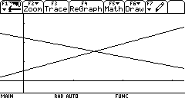

Exercice 1
Résoudre dans ² les systèmes suivants dans ² en cochant d'abord la méthode de résolution qui vous parait la plus appropriée ( méthode par combinaisons linéaires ou par substitution ).
Proposez une méthode de vérification de vos solutions.
Système 1 : $\begin{aligned}\left\{x=2y | \right.\end{aligned}$ Combinaisons linéaires Substitution Solution(s) :................................................................

Système 2 : $\begin{aligned}\left\{x+2y=5 | \right.\end{aligned}$ Combinaisons linéaires Substitution Solution(s) :................................................................

Système 3 : $\begin{aligned}\left\{y=3x+4 | \right.\end{aligned}$ Combinaisons linéaires Substitution Solution(s) :................................................................

Système 4 :$\begin{aligned}\left\{4x+y=2 | \right.\end{aligned}$ Combinaisons linéaires Substitution Solution(s) :................................................................

Système 5 :$\begin{aligned}\left\{2x+4y=3(5−3x) | \right.\end{aligned}$ Combinaisons linéaires Substitution Solution(s) :...............................................................

Système 6 :$\begin{aligned}\left\{7x+5y\text{=-}\text{12} | \right.\end{aligned}$ Combinaisons linéaires Substitution Solution(s) :................................................................

Exercice 2 − La question 3 est réservée aux élèves souhaitant l'option S
1°)Mettre le système $\begin{aligned}\left\{2x+3y=4 | \right.\end{aligned}$ sous la forme de deux équations du type y = mx + p puis le résoudre dans ².
2°) Même question qu'au 1°) avec le système : $\begin{aligned}\left\{2x+3y\text{=-}2 | \right.\end{aligned}$.
3°) a) En posant X = $\frac{1}{x}$et Y = $\frac{1}{y}$, exprimer en fonction de X et Y les deux égalités du système :$\begin{aligned}\left\{\frac{1}{x}+\frac{2}{y}\text{=-}5 | \right.\end{aligned}$.

b) Résoudre dans ² le nouveau système ( avec des X et des Y ) par les méthodes habituelles, puis en déduire celle du système

c) Résoudre dans  ² le système $\begin{aligned}\left\{2x²+y²=9 | \right.\end{aligned}$ par le changement d'inconnue X = x² et Y = y²

Exercice 3 − Tableur
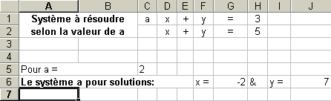

Lancer le logiciel Excel et arriver à l'écran suivant :

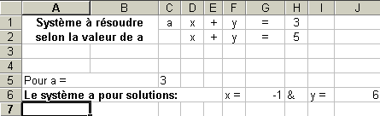
Remarque:
Lorsque a varie, la solution du système doit évoluer :

On étudiera avec soin le cas a = 1 .

Exercice 4
On considère les deux droites d'équation :
y = $\frac{5}{7}x+1$ et y = −$\frac{x}{2}$ +$\frac{9}{2}$ et leurs tracés sur l'écran d'une calculatrice graphique.
- Les deux droites sont apparemment sécantes. Cela était−il prévisible?
- Le pas de graduation de l'axe des abscisses et de l'axe des ordonnées est 2 .
Un élève conjecture des coordonnées entières ( c'est à dire x et y sont des entiers naturels ) pour le point d'intersection. Quelles sont−elles?
- Ces coordonnées sont−elles réellement celles du point d'intersection ?

Exercice 5

Résoudre graphiquement un système formé de deux équations (E₁ ) et (E₂ ) consiste à :
_Mettre les équations (E1) et (E2) sous la forme y = ..........
_dessiner les points dont les coordonnées (x;y) vérifient l'équation (E1)
_dessiner sur le même dessin les points dont les coordonnées vérifient l'équation (E2)
_lire sur le graphique les cordonnées des points vérifiant (E1) et (E2) ( S'ils existent )
Résoudre graphiquement le système $\begin{aligned}\left\{2x+y=4 | \right.\end{aligned}$.
Les coordonnées du point d'intersection des deux droites associées au système, que vous avez lues, sont−elles exactes ?

Eléments de solution

Exercice 1

Système | n° 1 | n° 2 | n° 3 | n° 4 | n° 5 | n° 6
(x;y) = | $$\left(\frac{2}{7};\frac{1}{7}\right)$$ | $$\left(\frac{5}{3};\frac{5}{3}\right)$$ | $$\left(\frac{1}{5};\frac{\text{23}}{5}\right)$$ | (1;−2) | $$\left(\frac{\text{16}}{\text{85}};\frac{\text{41}}{\text{85}}\right)$$

Exercice 5
